

Espetec de Casa Tarradellas: ¡cómo en casa!
Insertar vídeo de Youtube: https://youtu.be/7x1dR13V5YE
Tú estás cualquier día, tranquilamente haciendo cualquier cosa en la cocina y de repente, aparece. Ahí está. Un Espetec de Casa Tarradellas que alguien ha dejado encima de una tabla de cortar junto a un cuchillo. Y claro, tiene un aspecto increíble. Y es que ni te lo piensas, vamos.

Ceder a la tentación y cortar una fina rodaja de Espetec de Casa Tarradellas es una situación cotidiana, que se repite en muchos hogares españoles. Pero en esta historia, Casa Tarradellas da una vuelta de tuerca a la atracción irrefrenable que nace cuando vemos un Espetec.
El spot se emitirá a nivel nacional en televisión y en plataformas digitales, des del domingo 18 de mayo hasta julio.

Espetec de Casa Tarradellas. El de Casa.
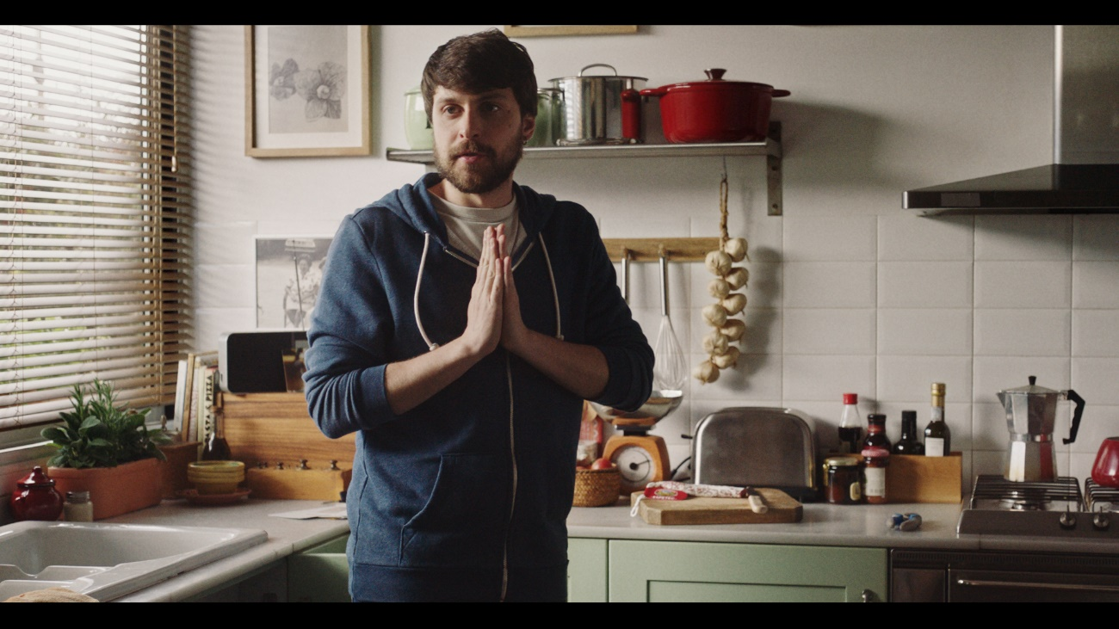



Link Icono Instagram: https://www.instagram.com/casa_tarradellas/
Link Icono Youtube: https://www.youtube.com/user/pizzacasatarradellas
Link icono Tiktok: https://www.tiktok.com/@casa_tarradellas
Link Icono Linkedin: https://es.linkedin.com/company/casa-tarradellas-s-a-
Link logo CT: http://momentoscasatarradellas.com/

